Протокол № 7
Проведения публичных слушаний по подготовке проекта о внесении изменений в Правила землепользования и застройки Нытвенского городского поселения, утвержденные решением Думы Нытвенского городского поселения № 269 от 24.02.2016

Нытвенский район, д. Оськино 02.03.2017

Присутствовали:
Члены комиссии:
Паркачёв К.А. –– глава городского поселения – глава администрации Нытвенского городского поселения
Катаева Галина Николаевна – начальник отдела градостроительства и землепользования администрации Нытвенского городского поселения;
Каменских Ирина Сергеевна – ведущий специалист отдела градостроительства и землепользования администрации Нытвенского городского поселения;
Гладких Лидия Геннадьевна – председатель Думы Нытвенского городского поселения;
Чичёв Тимофей Георгиевич – начальник юридического отдела администрации.

Участники публичных слушаний:
Жители д. Оськино:
Попков А.С.

Повестка дня:
Обсуждение проекта внесения изменений в Правила землепользования и застройки Нытвенского городского поселения.

Слушали: Катаеву Г.Н.:
Сообщила о необходимости внесения изменений в Правила землепользования и застройки Нытвенского городского поселения и их содержание.

Жители д. Оськино:
Возражений не поступило.

Решили единогласно:
Публичные слушания в д. Оськино считать состоявшимися.

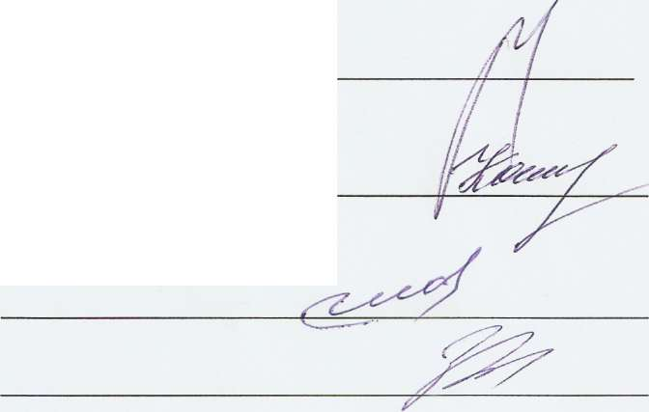
Председатель комиссии:
Заместитель председателя:
Члены комиссии:

Секретарь комиссии:

